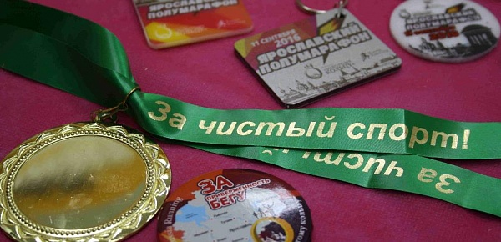

В рамках выполнения комплексных мер
по реализации Национального плана борьбы с допингом в российском спорте антидопинговым агентством «РУСАДА»
разработан образовательный антидопинговый онлайн курс rusada.triagonal.net.
По данной ссылке можно пройти онлайн курс любому желающему, а также ознакомиться с общероссийскими и международными антидопинговыми правилами


